Методические рекомендации по заполнению раздела 10 «Система управления охраной труда» формы отчетности «Информация о состоянии условий и охраны труда у работодателей, осуществляющих деятельность на территории муниципального образования»
Образец заполнения
Наличие положения о системе управления охраной труда (да/нет) | Если нет, указать когда планируется внедрить систему управления охраной труда (год) | Соответствие системы управления охраной труда ГОСТ 12.0.230-2007 "Система стандартов безопасности труда" (да/нет) | Проведена сертификация работ по охране труда (да/нет) | Если проведена сертификация работ по охране труда, указать по какой системе |  |  | Наличие сертификата доверия работодателю
 |  |  |  | ДССОТ | OHSAS 18001 | другие | Наличие сертификата доверия работодателю
1 | 2 | 3 | 4 | 5 | 6 | 7 | 8
да |  | да | нет |  |  |  | нет

- В столбцах 1,3,4,8 данные заполняются через установленный фильтр, выбрав нужное значение. Заполнение клавиатурой недопустимо.
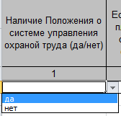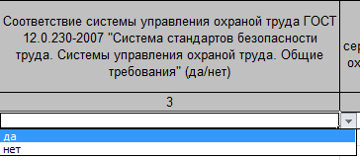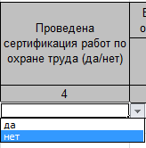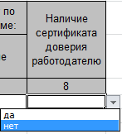

- Если в 1 столбце указано отрицательное значение «нет», то в столбце 2 необходимо указать год (например: 2015, слово «год» не писать) планируемого внедрения системы управления охраной труда.
Если в 1 столбце указано положительное значение «да», то столбец 2 необходимо оставить пустым.

- В столбцах 5,6,7 подраздела «Если проведена сертификация работ по охране труда, указать по какой системе:» информация заполняется в одном из столбцов, посредством выбора нужного значения через установленный фильтр. В случае отрицательного значения в столбце 4 данного раздела, значения столбцов 5, 6, 7 не заполняются.

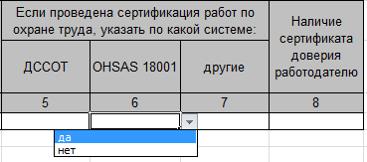
Справочно:
Система управления охраной труда - комплекс взаимосвязанных и взаимодействующих между собой элементов, устанавливающих политику и цели в области охраны труда у конкретного работодателя и процедуры по достижению этих целей. Типовое положение о системе управления охраной труда утверждается федеральным органом исполнительной власти, осуществляющим функции по выработке государственной политики и нормативно-правовому регулированию в сфере труда, с учетом мнения Российской трехсторонней комиссии по регулированию социально-трудовых отношений (ст. 209 ТК РФ).
В обязанности работодателя по обеспечению безопасных условий и охраны труда входит создание и функционирование системы управления охраной труда (ст. 212 ТК РФ).
В рамках проекта «Декларирование деятельности предприятия по реализации трудовых прав работников и работодателей» работодатель наделяется правом владения «Сертификата доверия работодателю». Сертификат доверия выдается работодателю по результатам декларирования деятельности предприятия по реализации трудовых прав работников и работодателей. Обладателю «Сертификата доверия» Государственная инспекция труда гарантирует безвозмездное предоставление всех форм информирования и оказание консультативных услуг по вопросам соблюдения трудового законодательства и иных нормативных правовых актов, содержащих нормы трудового права. Сертификат освобождает предприятие от плановых проверок Государственной инспекции труда. Главное условие выдачи сертификата – соблюдение работодателем трудовых прав работников, в том числе своевременная выплата заработной платы, соблюдение правил охраны труда».

